臺北市孕婦暨親子友善—優良親子廁所評選表揚計畫

- 緣起與目的
親子廁所盥洗室是育兒家庭在公共場所重要的設施，友善的如廁空間有助於家長及幼兒安心而舒適的外出活動，希透過本計畫，表揚重視親子友善廁所設計及維護之各類場所，提供良好的典範，鼓勵場館共同提升親子廁所之品質，給予更舒適空間及友善家庭育兒環境，打造友善生養城市。
- 辦理單位
主辦單位：臺北市政府社會局
協辦單位：臺北市政府產業發展局、臺北市建築管理工程處、臺北市政府環保局及權管對外開放場館之各局處
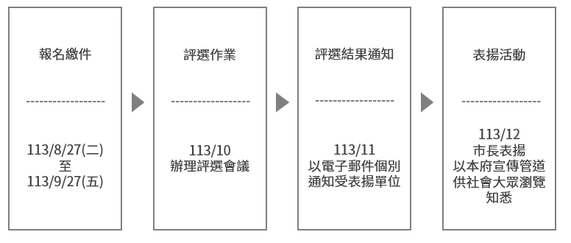
- 活動時程

- 申請資格
設立本市且於本市營業或運作之公民營企業、政府機關(構)、大學、醫院、依法登記或立案之非營利性法人或團體等組織，具有實體對外開放之場所並設置親子廁所，且經公廁評分達優等以上者。
- 評選項目
本計畫旨在鼓勵各對外開放場館重視親子廁所友善設置及提升親子廁所維護管理，評選內容參照《公共場所親子廁所盥洗室設置辦法》並依各場館性質獎勵促進親子廁所品質及服務之各項創新作為，評選項目分為下列5類，具任一相關措施即可申請本計畫評選表揚，執行多類項目可申請多項。

項目 | 說明
建置完備硬體設施設備 | 建置完整安全之硬體設備，注意使用者需求及環境性別友善，或配置其他提升品質之設施設備。  例如：建立獨立式親子廁所；於親子廁所內建有兒童安全座椅、尿布台、兒童馬桶、兒童洗面盆等設備。
提供貼心服務措施 | 提供符合使用者需求之貼心服務及措施。  例如：提供有需求育兒家庭尿布、濕紙巾及酒精；親子廁所環境氣氛改造、綠美化；設置香氛或壁貼。
提升服務品質作法 | 辦理有助於提升親子廁所清潔衛生、安全等多面向服務品質之措施。  例如：優秀清潔服務人員獎勵機制；因應使用尖峰增加清潔頻率；配有護理專業人員及時提供需求民眾所需；設備定期檢查加強幼兒使用安全。
使用者滿意度回饋機制並納入改善 | 設有使用者滿意度調查或回饋機制，或有實際運用於改善親子廁所環境之實例。
其他創意作為 | 其他有助於提升親子廁所友善育兒環境之創意作為。

- 申請方式
- 申請時間：113年8月27日(二)至113年9月27日(五)
- 申請資料：本計畫評選表揚申請表(附件)及照片、圖表等相關佐證資料。附件申請表首頁填寫機構/事業單位基本資料與親子廁所基本資料，次頁為申請項目及說明，由申請單位自行擇項目填寫措施內容說明。
- 報名方式：
  - 評選表揚報名以機構/事業單位為單位，並以同一地址之親子廁所盥洗室進行報名，如具多處地址請擇一處申請。
  - 於申請時間內將申請表正本郵寄或自行送達臺北市政府社會局（郵寄收件人：臺北市政府社會局；郵寄地址：11008臺北市信義區市府路1號西南區8樓），並提供申請表及各項佐證資料電子檔寄送至申請信箱：emily63611@gov.taipei（信件主旨請註明「臺北市孕婦暨親子友善—優良親子廁所評選表揚計畫—○○○(單位名稱) ）。
- 評選流程：由主辦單位召開會議辦理評選作業，如經評選小組認有必要，得通知參選機構出席說明申請內容及辦理狀況，或派員實地訪查。
- 表揚公布
評選結果及表揚名單以電子郵件通知參選機構，於本府正式會議由市長進行頒獎，得獎結果利用本府相關宣導管道供社會大眾瀏覽知悉。
- 參選機構須本諸誠信原則提供參選資料，提報資料若經查證有不實陳述、隱瞞或發生重大爭議事件，主辦單位得撤銷其資格並撤回獎座。
- 本計畫簽奉核准後實施，並得依實際執行情形調整各項作業期程，主辦單位保有最終修改、變更、活動解釋及取消本活動之權利。

[附件]
臺北市孕婦暨親子友善—優良親子廁所評選表揚申請表
- 申請基本資料
機構/事業單位名稱  (請填寫正式全銜) |  |  | 統一編號
收文地址
負責人(職稱、姓名)
聯絡窗口資訊 | 姓名 |  | 職稱
聯絡窗口資訊 | 聯絡電話 |  | 電子郵件
推薦機關(選填)
是否同意接受表揚 | □同意  □不同意 | 相關參選資料是否同意授權主辦單位作為本計畫基於公益性質及目的使用(包含公布機構資訊提供一般民眾瀏覽等) |  | □同意  □不同意
親子廁所地址 | □同機構收文地址  □另列：臺北市 區  親子廁所所在樓層、位置：
親子廁所是否對外開放使用 | □是  □否（如不對外開放使用則不符合申請資格）
親子廁所屬性 | □獨立式親子廁所： 間  □設於男廁內： 間  □設於女廁內： 間  □與無障礙廁所合併： 間
親子廁所設備(選填) | □兒童安全座椅 □尿布台  □兒童馬桶 □兒童小便器  □兒童洗面盆 □緊急求救設施
親子廁所設備(選填) | □上述已勾選設備經確認功能正常無壞損情形
廁所清潔頻率 | 次/日
請提供親子廁所內部配置圖
請提供親子廁所全景照片(實物照片)
- 申請項目及說明
申請項目  (可複選，並依勾選項目分項填寫措施內容說明) | □建置完備硬體設施設備  □提供貼心服務措施  □提升服務品質作法  □使用者滿意度回饋機制並納入改善  □其他創意作為
措施內容說明
(請依上述申請項目提供內容說明，每項目2,000字為限，可以圖片、圖表呈現，如有需求可提供佐證資料作為附件)

此致 臺北市政府社會局

單位印鑑：

